学 院
编 号

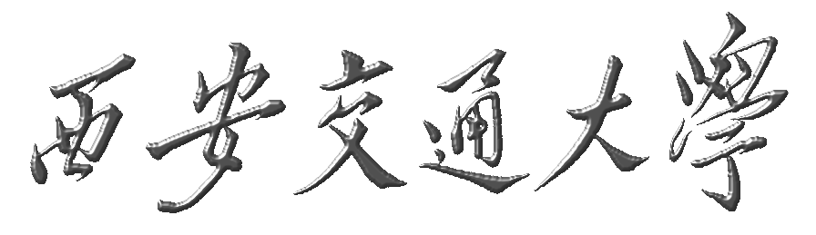
博士研究生
中期进展报告

学 号：
研 究 生：
导 师：
论文题目：
学 科：
填写时间： | 年 月 日

西安交通大学研究生院制

博士研究生中期考核管理规定及填写说明

一、下载并填写《博士研究生中期进展报告》，必须采用A4纸双面打印，左侧装订成册，各栏空格不够时，请自行加页。
二、博士研究生中期进展报告应包括研究计划与研究进展等内容，研究中期进展报告的正文部分字数为8000～10000字。
三、中期考核于博士的第四学期（即每年6月份）举行；
四、中期考核由每个博士点负责组织，秘书由博士点负责人指定，中期考核前秘书需审查材料，并将审查通过者的中期考核材料提前一周交给考核组专家审阅；
五、中期考核采取答辩的方式进行。考核通过后的二周内，由秘书整理材料并上交学院研究生办公室存档，并作为必修环节，登入成绩。
六、中期考核通过者方可进入下一阶段的博士学位论文工作。中期考核未通过者可以参加半年后一年内学院组织的重考。指导教师应指导博士研究生认真做好整改工作，协助博士研究生做好重考准备工作。对于重考仍未通过者予以分流。

研究题目
一、研究内容简介（300～500字）

二、研究工作进展（包括已经完成的主要工作内容以及已经取得的成绩。本部分为主体部分，请详细叙述。）

三、下一步的工作计划

四、导师评语

签名： 日期： 年 月 日

五、考核内容（记录考核的时间地点，着重记录对中期进展报告提出的意见、评价、问题及对问题的解答等，如要修改时，指出修改的部分）

考核秘书签名：

考核日期： 年 月 日

六、专家考核结论（由参加考核的专家填写）

考核专家签名：
组长
成员 、 、 、

